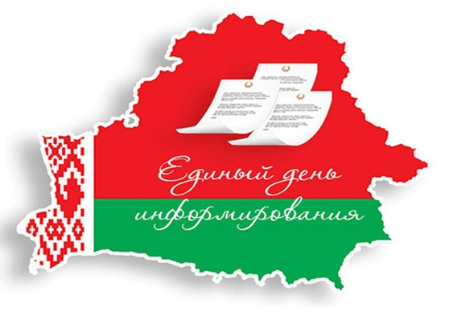

ТЕМАТИКА ЕДИНОГО ДНЯ ИНФОРМИРОВАНИЯ

14 сентября2023 г.

*Единство белорусского народа-основополагающий фактор сохранения и укрепления суверенитета и независимости страны.*

*Администрация*